informations utiles du service social
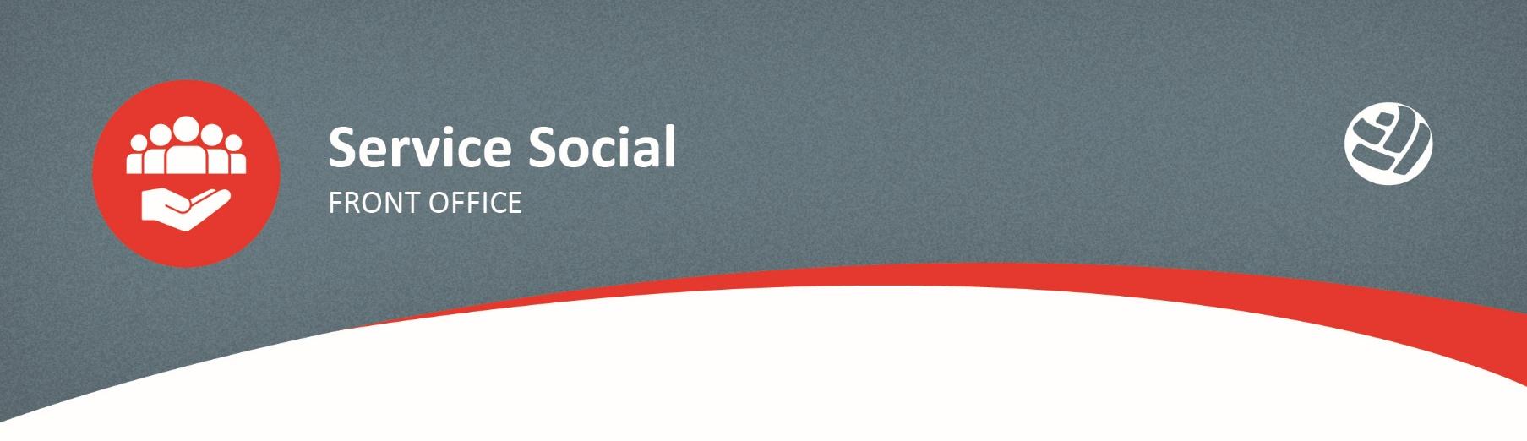

Editeur Responsable : Service Social

service social
Le C.S.S. s'adresse aux affiliés et aux non-affiliés.
Les domaines d'interventions concernent à la fois la mutualité et la législation sociale au sens large.

Les AS rencontrent les personnes en permanence, sur rendez-vous et en visite à domicile.

Pour tous les services du CSS de Liège 04/341.63.20

E-mail général : social.liege@solidaris.be

MEDIATION DE DETTES :

Le service aide et accompagne les personnes confrontées à une situation de surendettement.
Le formulaire de demande doit être rentré complété auprès de Françoise Sottiau, au service social (bureau central) avant qu'un rendez-vous soit fixé avec la personne.
E-mail : MediationDettes.Liege@solidaris.be
320 : Tapez 2 dans le menu

JURIMUT :
Le service apporte conseil, défense et accompagnement dans les domaines suivants :
• Les problèmes de facturation;
• Les erreurs médicales.

E-mail : Jurimut.Liege@solidaris.be
320 : Tapez 4 dans le menu

HANDYDROIT:

Pour plus d’informations, cliquez sur le titre « Handydroit »
Le service s'adresse aux affiliés désirant introduire un recours au Tribunal du Travail contre :
• Les décisions du SPF SS pour les personnes handicapées;
• L'AVIQ;
• Le Fonds spécial de solidarité.

E-mail : Handydroit.Liege@solidaris.be
320 : Tapez 5 dans le menu

MEDIKIDS :

Pour plus d’informations, cliquez sur le titre « Medikids »

Le service Médi’kids s'adresse aux enfants malades (en ordre d'AC) jusqu'à leurs 25 ans accomplis si un droit aux allocations familiales est ouvert.
Une franchise annuelle (année civile) de 650€ doit être atteinte.
En deçà de la franchise de 650€ : intervention de 10% sur les frais réels (si au moins 100€ de frais).
L'intervention concerne tous les frais liés à la maladie de l'enfant.
Le rôle de l'AS: ouverture et gestion du dossier entre la famille et l'UNMS.

E-mail : Social.Liege@solidaris.be
320 : Tapez 1 dans le menu

